LAPORAN MODUL
PRAKTIKUM
PEMROGRAMAN SISI BACK END



Disusun oleh :
Nama : Irvan Cahya Nugraha
NIM : 245410034
Kelas : Informatika 1

PROGRAM STUDI INFORMATIKA
PROGRAM SARJANA
FAKULTAS TEKNOLOGI INFORMASI
UNIVERSITAS TEKNOLOGI DIGITAL INDONESIA
YOGYAKARTA
2026 / 2027

MODUL 13
Session dan Cookie

A. TUJUAN PRAKTIKUM
1. Memahami konsep dan penggunaan session dan cookie

PEMBAHASAN LISTING
PRAKTIK
Praktik 1
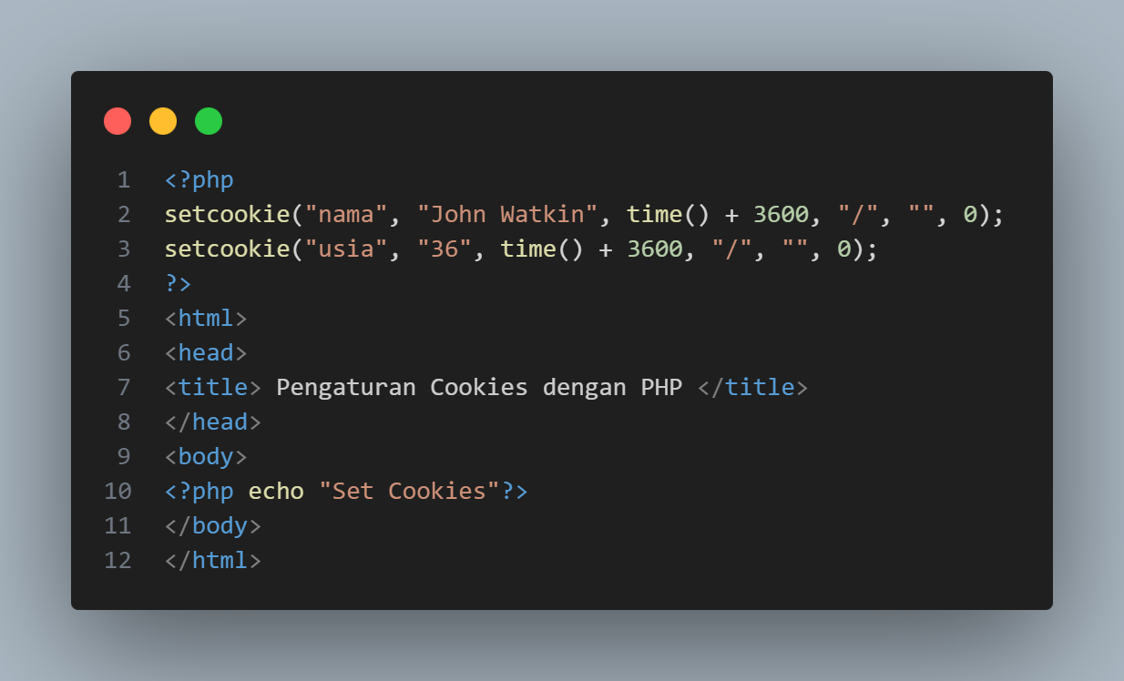
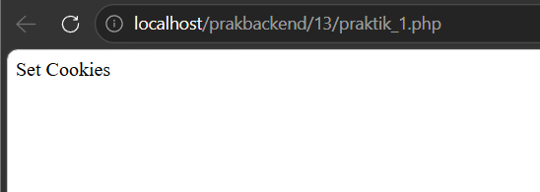
Pembahasan : Program diatas adalah program PHP untuk membuat cookie menggunakan fungsi setcookie(). Fungsi setcookie("nama", "John Watkin", time() + 3600, "/", "", 0) membuat cookie bernama nama dengan nilai "John Watkin" yang akan kadaluarsa setelah time() + 3600 yaitu satu jam dari sekarang. Fungsi setcookie harus dipanggil sebelum tag <html> karena cookie dikirim melalui HTTP header sebelum konten halaman. Program membuat dua cookie sekaligus yaitu nama dan usia kemudian mencetak "Set Cookies" ke browser.

Praktik 2

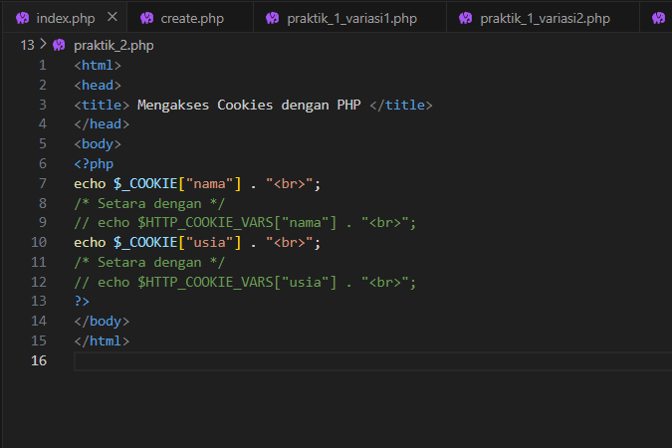
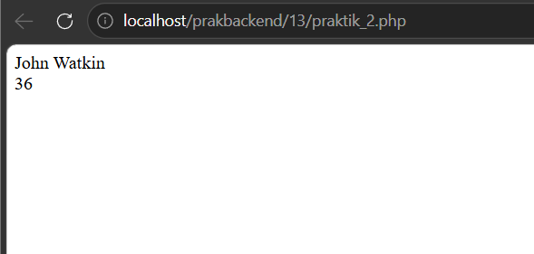
Pembahasan : Program diatas adalah program PHP untuk mengakses nilai cookie yang sudah dibuat. Variabel superglobal $_COOKIE["nama"] digunakan untuk mengambil nilai cookie bernama nama dan dicetak ke browser menggunakan echo, begitu juga $_COOKIE["usia"] untuk mengambil nilai cookie usia. Program ini harus dijalankan setelah praktik_1.php karena cookie harus sudah tersimpan di browser terlebih dahulu sebelum bisa diakses.

Praktik 3
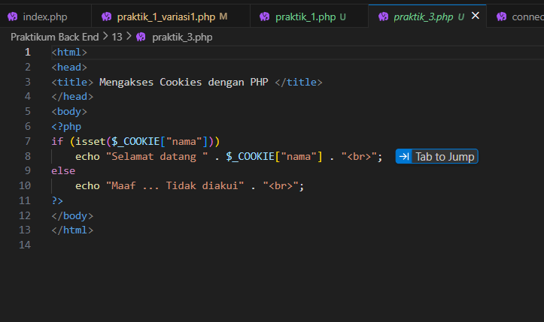
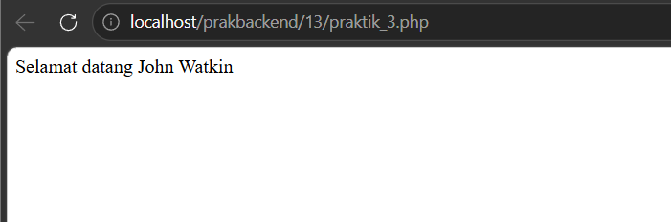

Pembahasan : Program diatas adalah program PHP yang menggunakan fungsi isset() untuk memeriksa apakah cookie sudah ada sebelum mengaksesnya. Kondisi if (isset($_COOKIE["nama"])) memeriksa apakah cookie bernama nama sudah tersimpan di browser, jika TRUE maka echo mencetak "Selamat datang" diikuti nilai $_COOKIE["nama"] ke browser. Jika FALSE artinya cookie belum ada atau sudah kadaluarsa maka echo mencetak "Maaf ... Tidak diakui".

Praktik 4
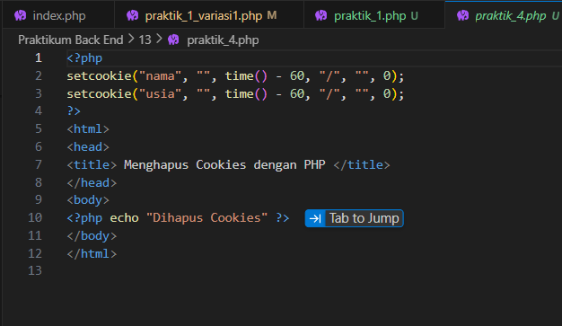
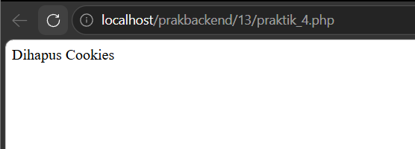

Pembahasan : Program diatas adalah program PHP untuk menghapus cookie. Cara menghapus cookie di PHP adalah dengan memanggil setcookie() dengan nama yang sama namun nilai dikosongkan dan waktu expire diset ke waktu yang sudah lewat yaitu time() - 60. Perintah setcookie("nama", "", time() - 60, "/", "", 0) dan setcookie("usia", "", time() - 60, "/", "", 0) menyebabkan browser menganggap cookie sudah kadaluarsa dan menghapusnya, kemudian browser mencetak "Dihapus Cookies" ke layar.

Praktik 5
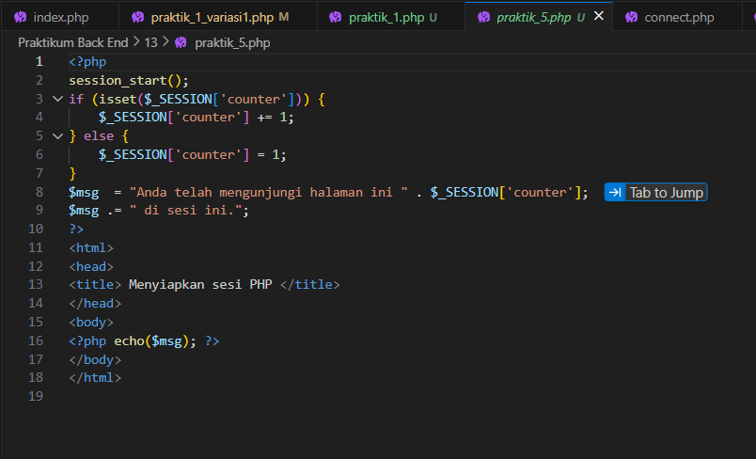
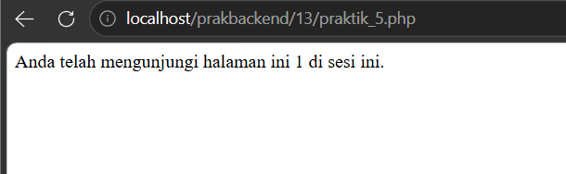

Pembahasan : Program diatas adalah program PHP yang mendemonstrasikan penggunaan session. Fungsi session_start() dipanggil di awal program untuk memulai atau melanjutkan session yang sudah ada. Program memeriksa isset($_SESSION['counter']), jika sudah ada maka $_SESSION['counter'] ditambah satu menggunakan += 1, jika belum ada maka diinisialisasi dengan nilai 1. Nilai $_SESSION['counter'] disimpan di server dan tetap tersedia selama session aktif, sehingga setiap kali halaman di-refresh counter akan terus bertambah dan dicetak ke browser.

Praktik 6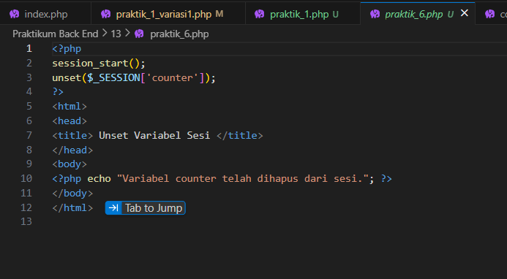
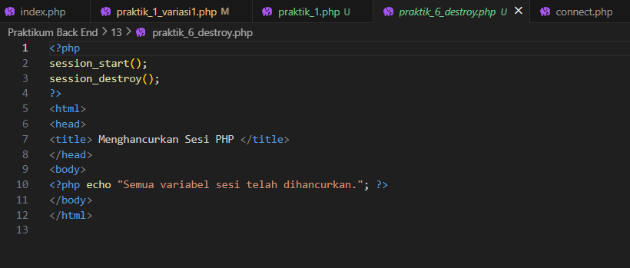
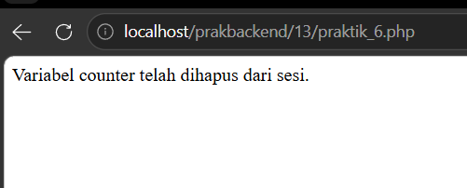
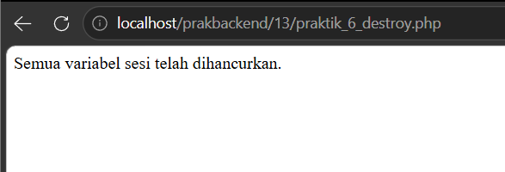
Pembahasan : Program praktik 6 terdiri dari dua bagian. Bagian pertama file praktik_6.php menggunakan fungsi unset($_SESSION['counter']) untuk menghapus satu variabel session yaitu counter tanpa menghapus session lainnya yang masih aktif. Bagian kedua file praktik_6_destroy.php menggunakan fungsi session_destroy() untuk menghancurkan seluruh session sekaligus sehingga semua variabel session yang tersimpan di server ikut terhapus. Keduanya tetap memerlukan session_start() di awal sebelum bisa memanipulasi session.

Praktik 7
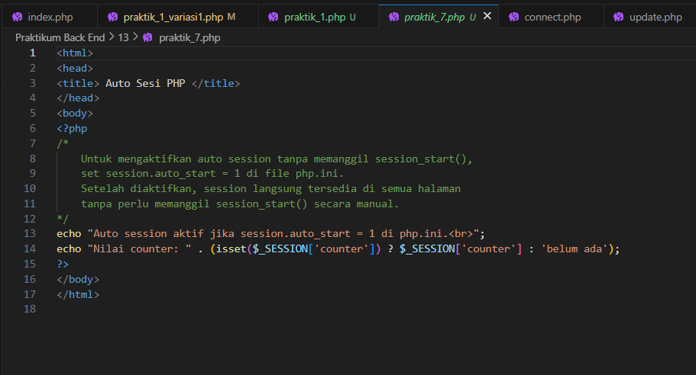
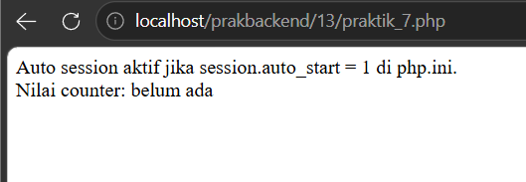
Pembahasan : Program praktik 7 menjelaskan fitur auto session di PHP. Secara default session_start() harus dipanggil secara manual di setiap file yang menggunakan session, namun jika variabel session.auto_start di file php.ini diset menjadi 1 maka PHP akan otomatis memulai session di setiap halaman tanpa perlu memanggil session_start() secara manual. Program ini mencetak keterangan tersebut ke browser beserta nilai $_SESSION['counter'] jika ada.

Praktik 8
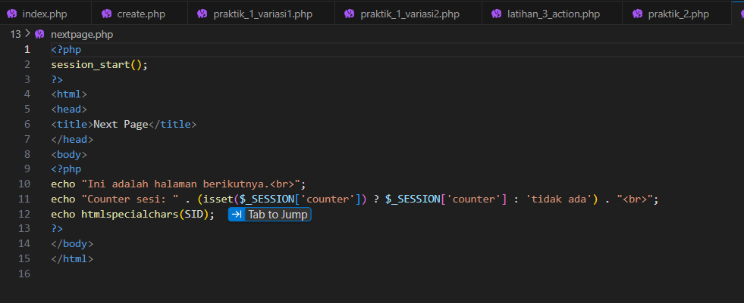
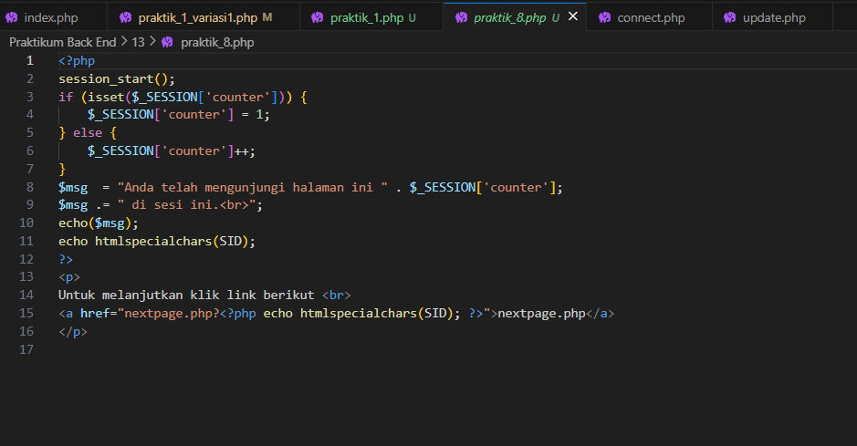
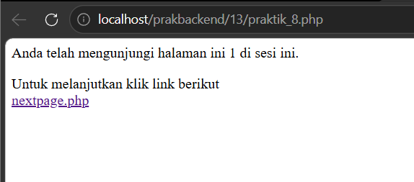
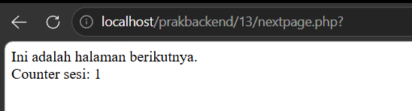

Pembahasan : Program diatas adalah program PHP yang mendemonstrasikan session tanpa bergantung pada cookie menggunakan konstanta SID. Ketika browser pengguna tidak mengizinkan penyimpanan cookie maka session ID tidak bisa dikirim otomatis, sehingga SID digunakan sebagai alternatif dengan menyertakan session ID langsung di URL. Program mencetak nilai SID menggunakan htmlspecialchars(SID) dan menyertakannya pada tag <a href> menuju nextpage.php sehingga session ID ikut terbawa ke halaman berikutnya melalui parameter URL. File nextpage.php memanggil session_start() dan dapat mengakses variabel session yang sama.

LATIHAN

PEMBAHASAN TUGAS

- KESIMPULAN
Dari praktikum ini dapat disimpulkan bahwa PHP menyediakan dua mekanisme untuk menyimpan data antar halaman yaitu cookie dan session. Cookie disimpan di komputer klien menggunakan fungsi setcookie() dan diakses menggunakan $_COOKIE, memiliki waktu kadaluarsa yang ditentukan dan bisa dihapus dengan mengeset waktu expire ke masa lalu. Session disimpan di server dan diakses menggunakan $_SESSION setelah memanggil session_start(), lebih aman dari cookie karena data tidak tersimpan di sisi klien dan otomatis berakhir saat browser ditutup atau setelah durasi tertentu. Fungsi isset() penting digunakan sebelum mengakses cookie maupun session untuk menghindari error ketika nilai belum tersedia.

- LAMPIRAN

